|  |  |  |  |  |  |  |  |  |  |  |
| --- | --- | --- | --- | --- | --- | --- | --- | --- | --- | --- |
| |  |  |  | | --- | --- | --- | |  |  |  | | МИНОБРНАУКИ РОССИИ | | | | Федеральное государственное бюджетное образовательное учреждение  высшего образования  **«МИРЭА – Российский технологический университет»**  **РТУ МИРЭА** | | | | |
|  | Институт информационных технологий (ИТ) |
|  | Кафедра инструментального и прикладного программного обеспечения (ИиППО) |

|  |  |  |  |
| --- | --- | --- | --- |
| **ОТЧЕТ ПО ПРАКТИЧЕСКИМ РАБОТАМ** | | | |
| **по дисциплине** | | | |
| **«Разработка клиентских частей интернет-ресурсов»** | | | |
| Выполнил студент группы ИКБО-20-19 | | Московка А.А. | |
|  | |  | |
| Принял  *Ассистент* | | Меркулов Е.С. | |
| Практические работы выполнены | «___»_______2020 г. | | (подпись студента) | |
| «Зачтено» | «___»_______2020 г. | | (подпись руководителя) | |
|  |  | |  | |

Москва 2020

**Оглавление**

Практическая работа №4 «Работа с внешними таблицами стилей (CSS)» 3

Задача 1. 3

Задача 2. 5

Задача 3. 7

Задача 4. 10

Задача 5. 12

Задача 6. 14

Задача 7. 17

Задача 8. 20

Задача 9. 21

Задача 10. 24

Задача 11: «CSS3-селекторы» 27

# Практическая работа №4 «Работа с внешними таблицами стилей (CSS)»

**Цель работы:** научиться подключать внешние CSS-файлы и придавать различные стили HTML-документам и их элементам.

## Задача 1.

Используя CSS-коды спецсимволов вывести:

1. ‘Левая одиночная и правая одиночная кавычки’
2. ‚Нижняя одиночная кавычка‚
3. “Левая и правая двойные кавычки”
4. „Нижняя двойная кавычка„
5. «Левая и правая двойные угловые кавычки»

Добавить комментарии к кодам с описанием самих символов, разные стили для каждой из вышеперечисленных строк.

**Описание выполнения задания**

1. Стилизация созданных элементов в структуре HTML при помощи встроенных стилей (Листинг 1.1).

Листинг 1.1 – добавление стилей

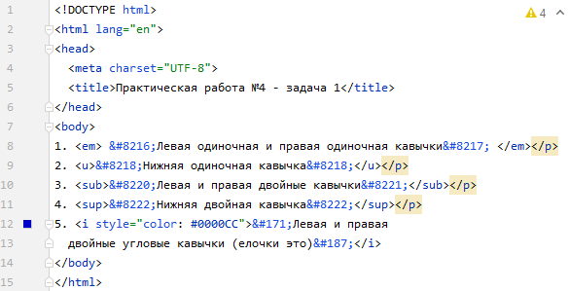

Рисунок 1.1 – Код программы

Результат выполнения кода на странице (Рисунок 1.2):

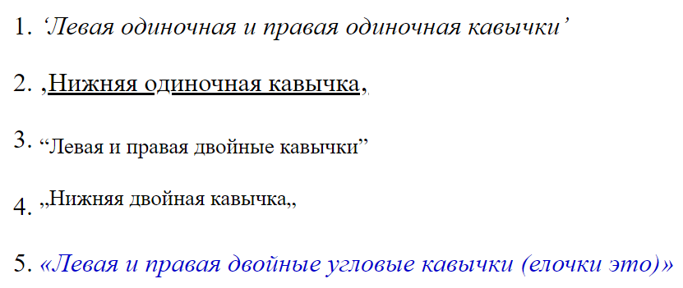

Рисунок 1.2 – Результат выполнения кода с нумерованным списком

## Задача 2.

Создать список ключевых слов с оформлением (использовать свойства *text-decoration* со значениями underline, line-through, overline (к одному из ключевых слов одновременно применить два эффекта), *text-decoration-style* с разными значениями, *text-decoration-color* с разными цветами, задать шрифты и выделение тексту).

Пример списка (нужно создать свой):

1. **А**

* Авангард

1. **Б**

* Большие данные

1. *В*

* *Винчестер*

1. ***Г***

* *Гигабайт*

**Описание выполнения задания**

1. Добавление стиля созданному списку при помощи тега <style> в коде html(Листинг 2.1).

Листинг 2.1 – Создание списка и его стиля

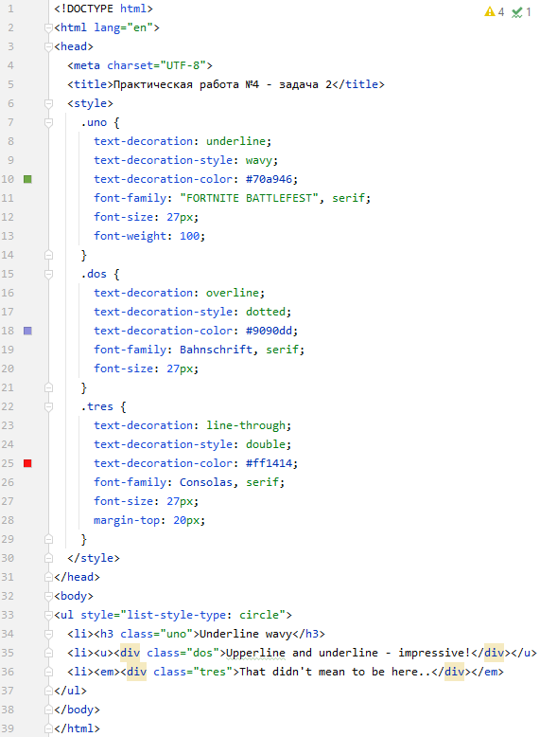

Рисунок 2.1 – Код cо стилями

Результат выполнения кода на странице (Рисунок 2.1):

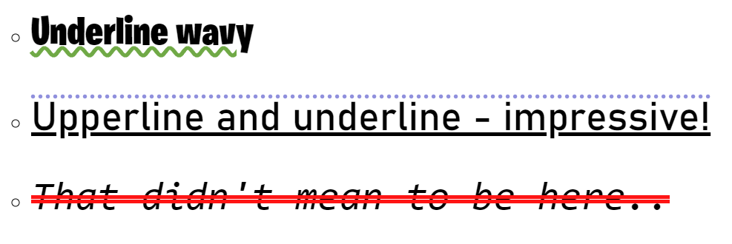

Рисунок 2.1 – Результат выполнения кода с созданием стилизованного списка

## Задача 3.

Выбрать два шаблона таблиц (один из Примеров 1.1. и 1.2, второй – из Примеров 2.1 и 2.2) и создать по ним свои таблицы.

Пример 1.1 (Таблица имеет фоновое изображение, и строка выделяется при наведении курсором мыши на нее):

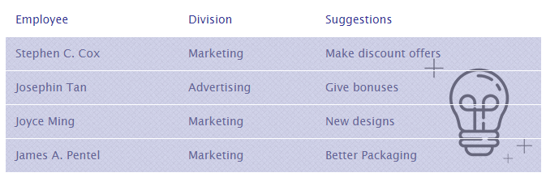

Пример 1.2 (Строка выделяется при наведении курсором мыши на нее):

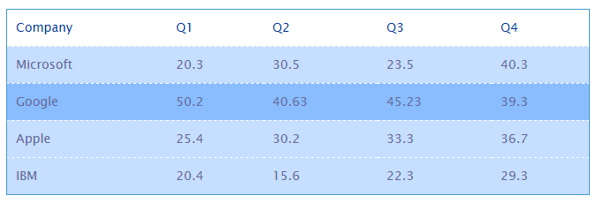

Пример 2.1:

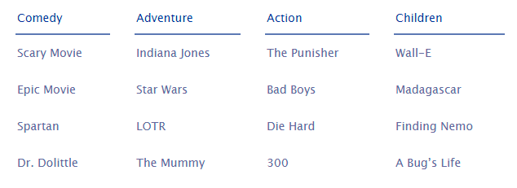

Пример 2.2:

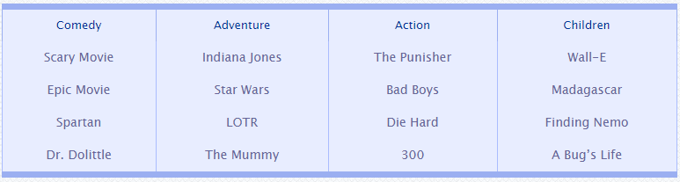

**Описание выполнения задания**

1. Создание таблиц при помощи тегов <tr> и <td> и стилизацией их при помощи тега <style> (Листинг 3.1-3.2).

Листинг 3.1 –Стилизация таблиц

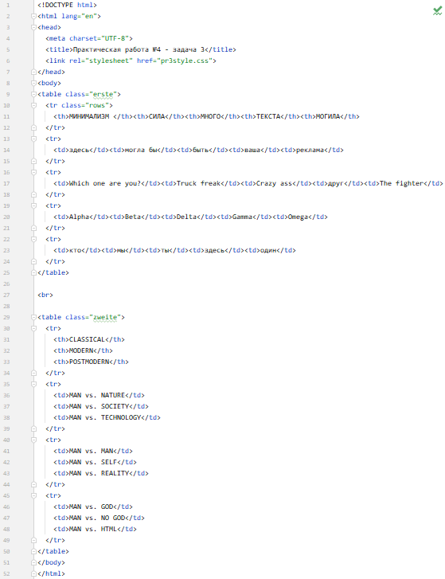

Рисунок 3.1 – Код создания и оформления списков

Результат выполнения кода на странице (Рисунок 3.2):

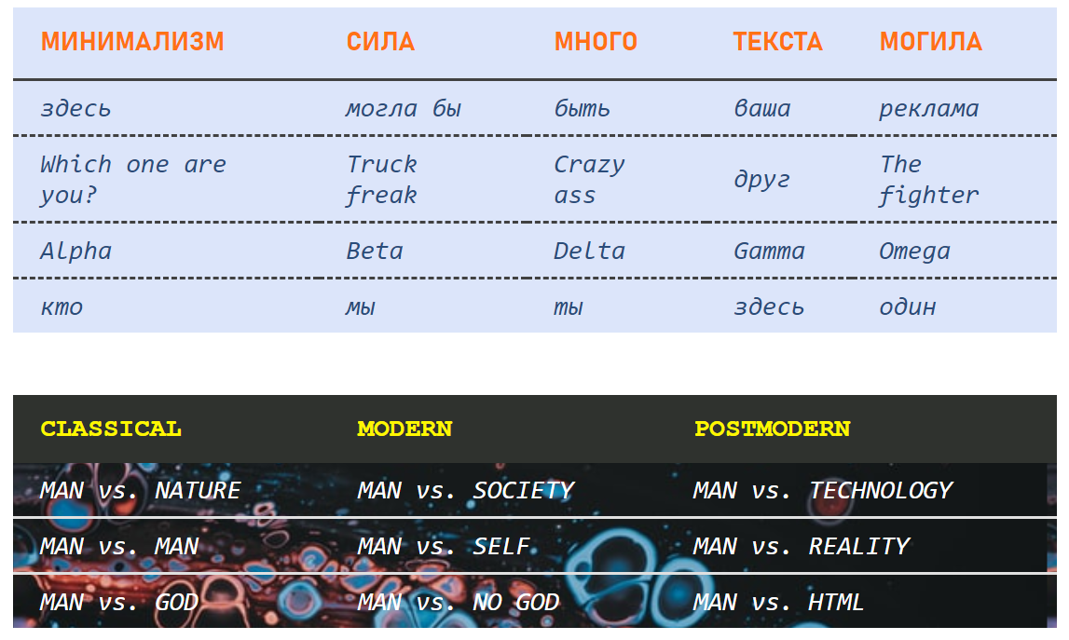

Рисунок 3.2 – Результат выполнения кода с созданием и стилизацией таблиц

## Задача 4.

Создать батарейки как представлено на рисунке. Размеры заданы в пикселах и не масштабируются. Использовать псевдоэлемент **::after**.

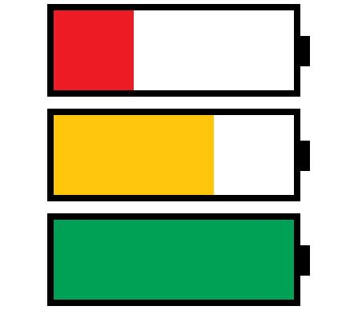

**Описание выполнения задания**

1. Создание батареек при помощи тега <style> (Листинг 4.1).

Листинг 4.1 – Добавление батареек и их стилизация

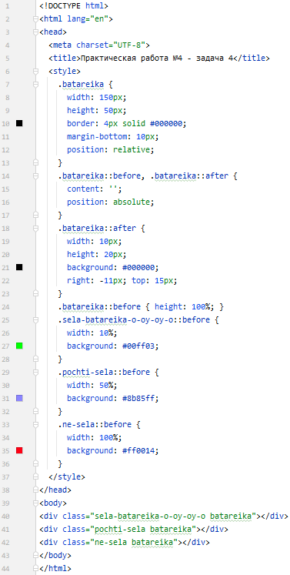

Рисунок 4.1 – Код с созданием батареек

Результат выполнения кода на странице (Рисунок 4.2):

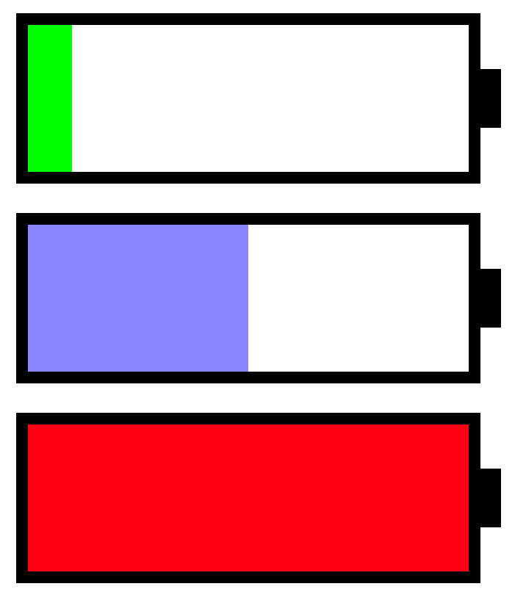

Рисунок 4.2 – Результат выполнения кода с созданием батарей

## Задача 5.

Создать адаптивный квадратный корень на CSS (знак квадратного корня должен отображаться корректно независимо от используемого числа).

**Описание выполнения задания**

1. Создание адаптивного квадратного корня при помощи встроенных стилей (Листинг 5.1).

Листинг 5.1 – Создание адаптивного корня

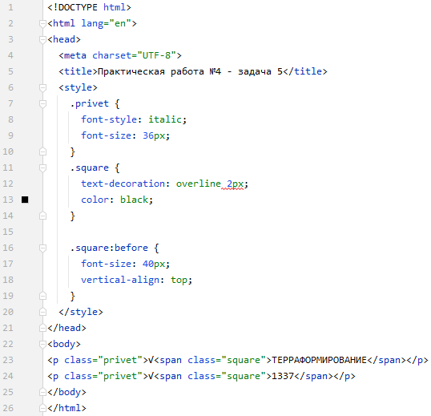

Рисунок 5.1 – Код с созданием адаптивного корня

Результат выполнения кода на странице (Рисунок 5.2):

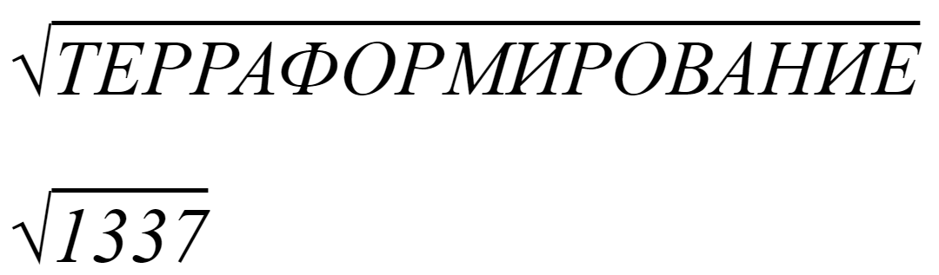

Рисунок 5.2 – Результат выполнения кода с созданием адаптивного корня

## Задача 6.

Создать столбчатую диаграмму.

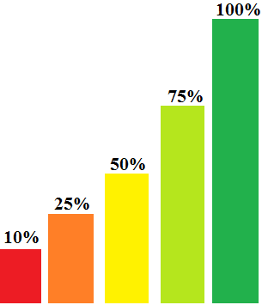

**Описание выполнения задания**

1. Создание диаграмм при помощи тега <style> с использованием селектора (Листинг 6.1).

Листинг 6.1 – Создание столбчатых диаграмм

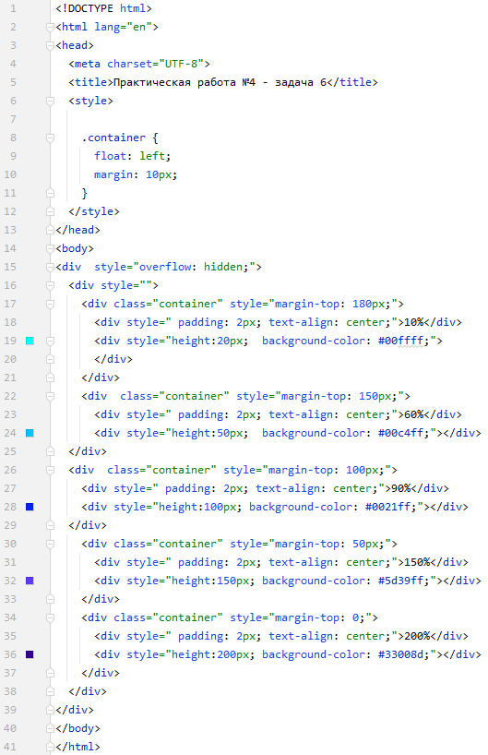

Рисунок 6.1 – Кода с созданием столбчатой диаграммы

Результат выполнения кода на странице (Рисунок 6.1):

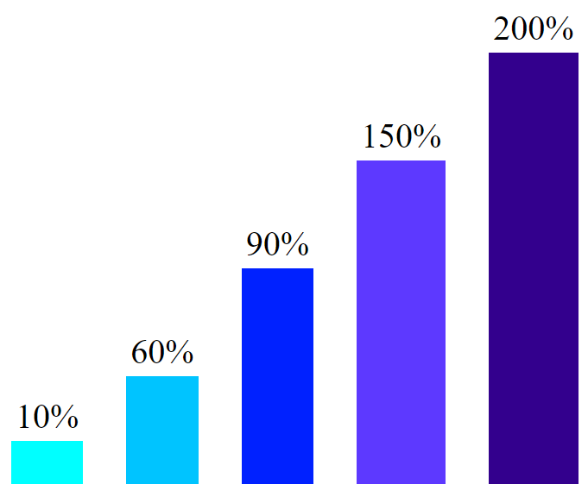

Рисунок 6.2 – Результат выполнения кода с созданием столбчатой диаграммы

## Задача 7.

Создать страницу со следующим содержимым:

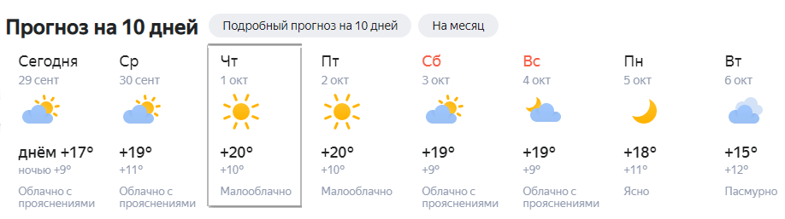

Добавить отображение рамки вокруг каждой из колонок погоды при наведении на них курсором мыши (как показано на рисунке выше).

**Описание выполнения задания**

* + - 1. Создание html-документа с прогнозом погоды (Листинг 7.1).

Листинг 7.1 – Стилизация прогноза погоды

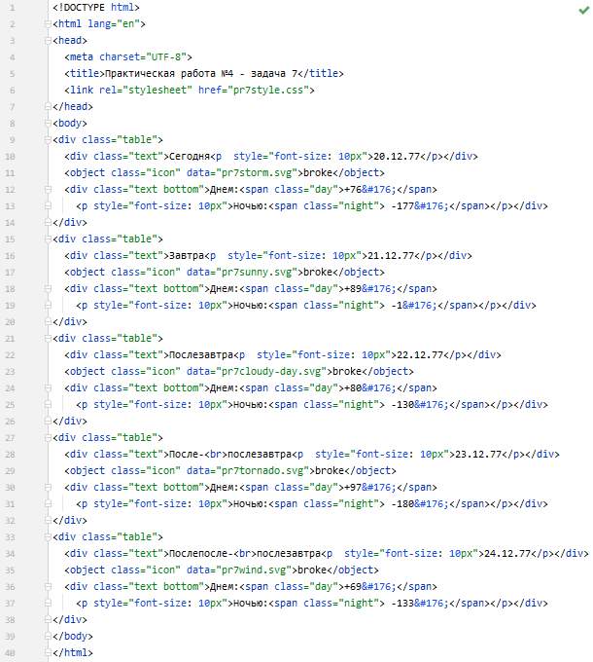

Рисунок 7.1 –Код с созданием виджетов погоды

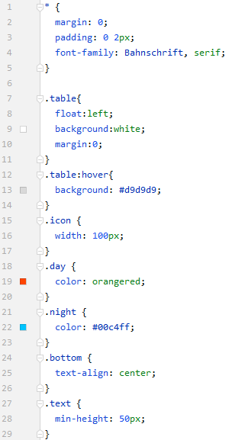

Рисунок 7.2 –Код с оформлением виджетов погоды

Результат выполнения кода на странице (Рисунок 7.3):

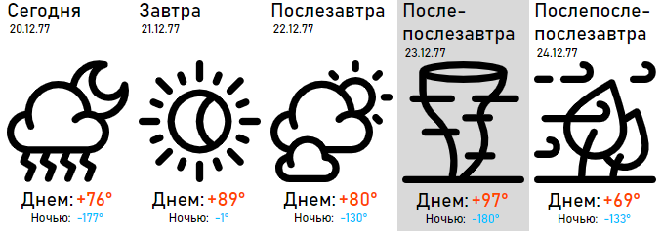

Рисунок 7.3 – Результат выполнения кода с созданием заданной страницы

## Задача 8.

Создать пять блоков *div* и задать им параметры поворота, масштабируемости, наклона и сдвига при помощи CSS-свойства *transform*.

**Описание выполнения задания**

1. Добавление пяти блоков для тестирования свойств (тег <div>) при помощи тега <style> (Листинг 8.1).

Листинг 8.1 – Создание блоков для тестирования

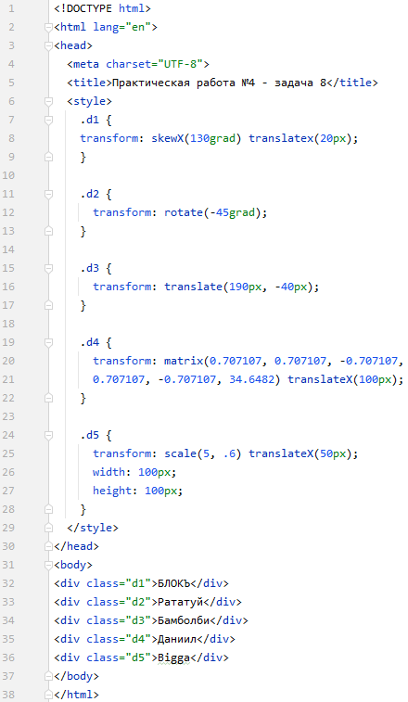

Рисунок 8.1 –Код реализации свойства transform

Результат выполнения кода на странице (Рисунок 8.2-8.5):

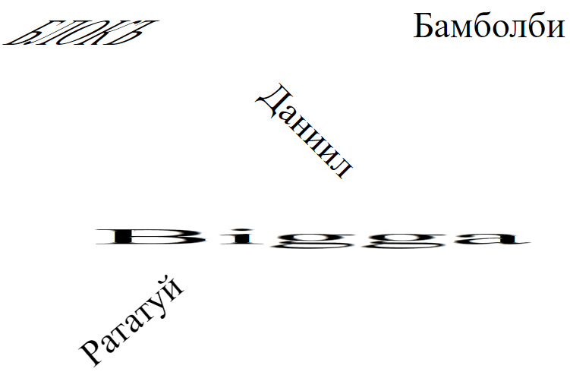

Рисунок 8.2 – Результат выполнения кода с работой свойства rotate

## Задача 9.

Создать 3 анимационных кнопки: с поворотом кнопки на 90 градусов (использовать CSS-свойство *transform* с функцией *rotateX),* две кнопки с разными плавными изменениями свойств кнопки (использовать CSS-свойство перехода *transition*).

Задать названия всем кнопкам, тени (использовать ключевое слово *inset*), цветовое градиентное оформление.

**Описание выполнения задания**

1. Создание кнопок и добавление им заданных свойств в их стилях при помощи тега <style> (Листинг 9.1).

Листинг 9.1 – Создание и стилизация кнопок

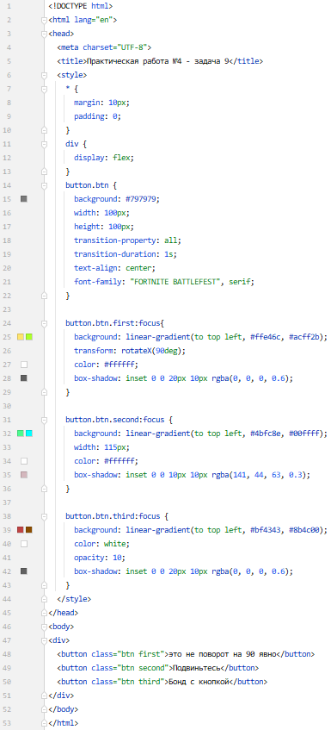

Рисунок 9.1 – Код создания и оживления кнопок с помощью transform

Результат выполнения кода на странице (Рисунок 9.2-9.4):

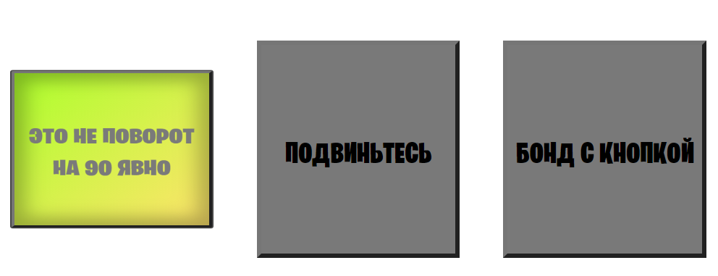

Рисунок 9.2 – Результат выполнения кода (изменение первой кнопки)

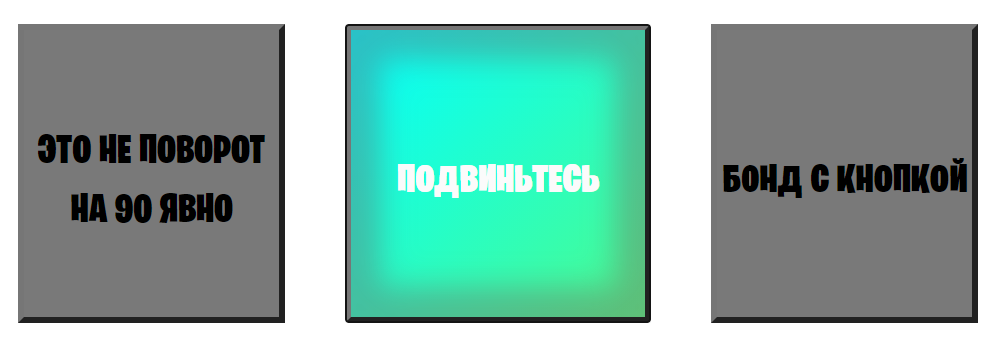

Рисунок 9.3 – Результат выполнения кода (изменение второй кнопки)



Рисунок 9.4 – Результат выполнения кода (изменение третьей кнопки)

## Задача 10.

Создать выпадающее меню (с собственным оформлением и содержанием) на примере, представленном на рисунке ниже, с изменением вида курсора при наведении на пункты меню.

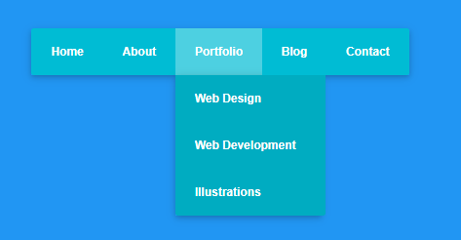

**Описание выполнения задания**

1. Создание и стилизация меню при помощи тега <style> (Листинг 10.1).

Листинг 10.1 – Создание и придание стиля меню

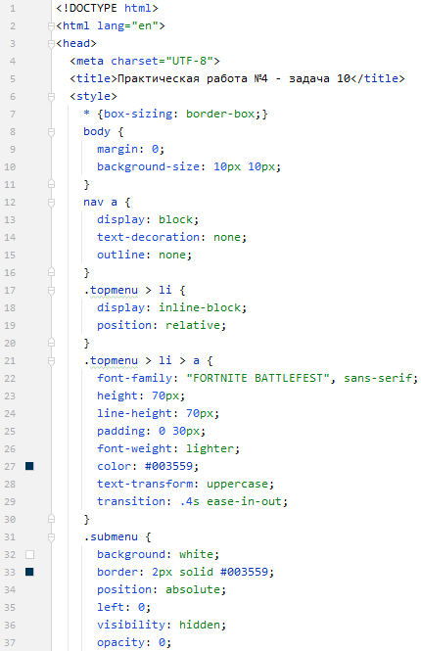

Рисунок 10.1 – Код программы с выпадающим меню

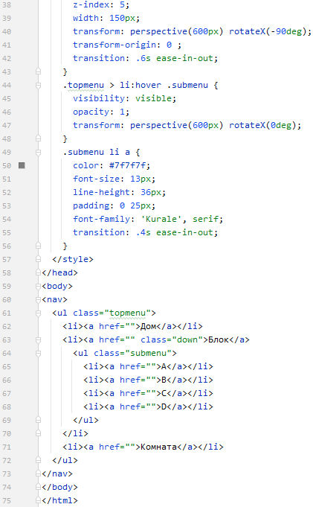

Рисунок 10.2 – Код программы с выпадающим меню

Результат выполнения кода на странице (Рисунок 10.3):

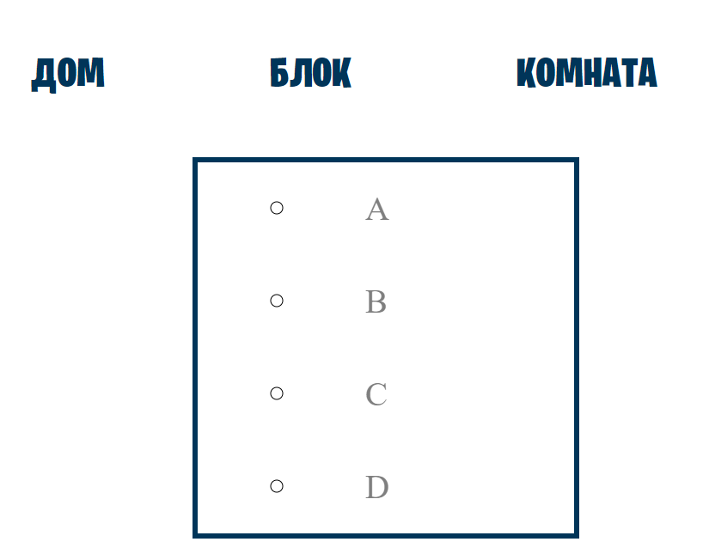

Рисунок 10.3 – Результат выполнения кода с созданием и оформлением выпадающего меню

## Задача 11: «CSS3-селекторы»

**Задания:**

1. Выбрать *input* типа *checkbox*.
2. Выбрать *input* типа *checkbox*, НЕ отмеченный.
3. Найти все элементы с *id=message* или *message-\**.
4. Найти все элементы с *id=message-\**.
5. Найти все ссылки с расширением *href="...zip"*.
6. Найти все элементы с атрибутом *data-action*, содержащим *delete* в списке (через пробел).
7. Найти все элементы, у которых ЕСТЬ атрибут *data-action*, но он НЕ содержит *delete* в списке (через пробел).
8. Выбрать все чётные элементы списка *#messages*.
9. Выбрать один элемент сразу за заголовком *h3#widget-title* на том же уровне вложенности.
10. Выбрать все ссылки, следующие за заголовком *h3#widget-title* на том же уровне вложенности.
11. Выбрать ссылку внутри последнего элемента списка *#messages*.

**Описание выполнения задания**

1. Тестирование необходимых селекторов при помощи созданной функции (Листинг 11.1).

Листинг 11.1 – Создание наполнения и функции тестирования

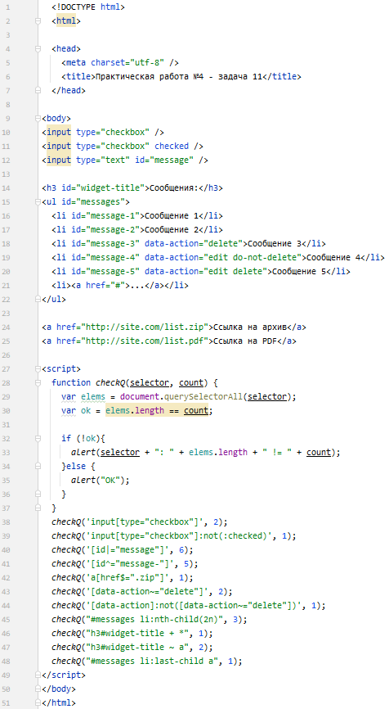

Рисунок 11.1 – Код с созданием селекторов

Результат выполнения кода на странице (Рисунок 11.2):

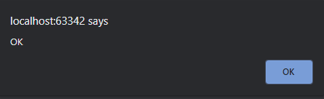

Рисунок 11.2 – Результат выполнения кода с тестированием селекторов

**Вывод:**

В результаты данной практической работы были освоены навыки подключения внешних CSS-файлов и придания различных стилей HTML-документам и их элементам.

Это полезный теоретический и практический опыт, необходимый каждому профессиональному веб-разработчику.